Очиститель воздуха 3 в 1 N12

Инструкция по эксплуатации

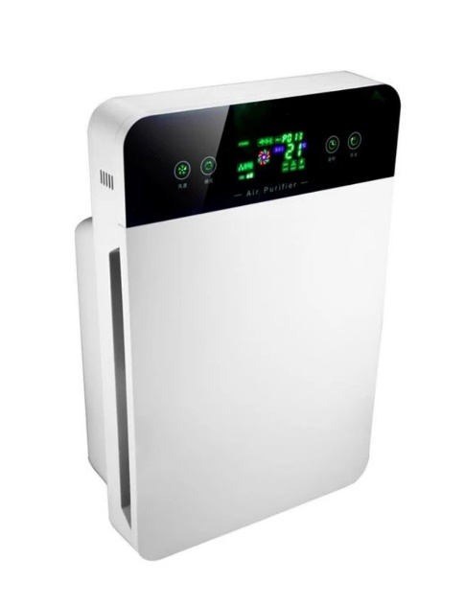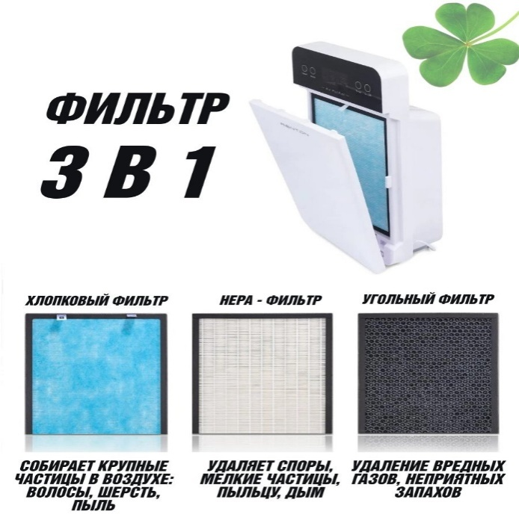
- Снимите упаковку и протрите корпус и детали сухой тканью
- Нажмите кнопку On/Off на панели прибора или пульте управления что бы запустить устройство (По умолчанию будет работать на средней скорости).
- Выбор режима кнопка MODE (общий режим, бесшумный режим, высокоэффективный режим)
- Выбор скорости кнопка SPEED на панели прибора или пульте управления.
- Установка времени работы кнопка TIMER на панели прибора или пульте управления.
- Кнопка AUTO на панели прибора или пульте управления – устройство само определяет эффективный режим работы в данном помещении.
- Кнопка SLEEP на панели прибора или пульте управления – установка ночного режима.
- 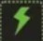 - на панели прибора или пульте управления – вкл/выклбактерицидной УФ-лампы.
- 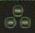- на панели прибора или пульте управления – вкл/выкл режима ионизации.
-  - на панели прибора – индикатор замены фильтра.

Если возникнут вопросы, проблемы с товаром не спешите возвращать товар или писать негативный отзыв. Напишите представителю бренда на WhatsApp или Телеграм +7 926 155 70 90. Ваша проблема будет оперативно решена!

